Flipgrid Cheat Sheet! (*^○^*)

Flipgridは、「短い動画でやり取りする」安全な教育用SNSです 先生やクラスメートとやり取りしよう！

初期登録
まずはFlipgridのトップページにアクセスします  https://info.flipgrid.com/  検索バーで「Flipgrid」と検索してもOK  もしくは右のQRコードを読み込んで！ | 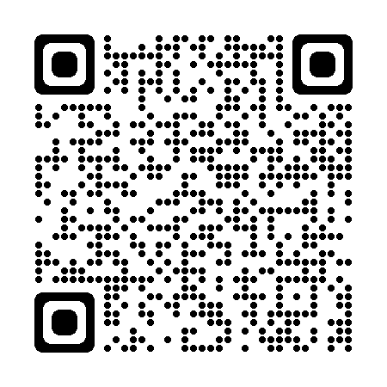

トップページには  [Enter a join code]と  書かれた入力エリアがあります  そこに、先生から教えられた  コードを入力してください！ | 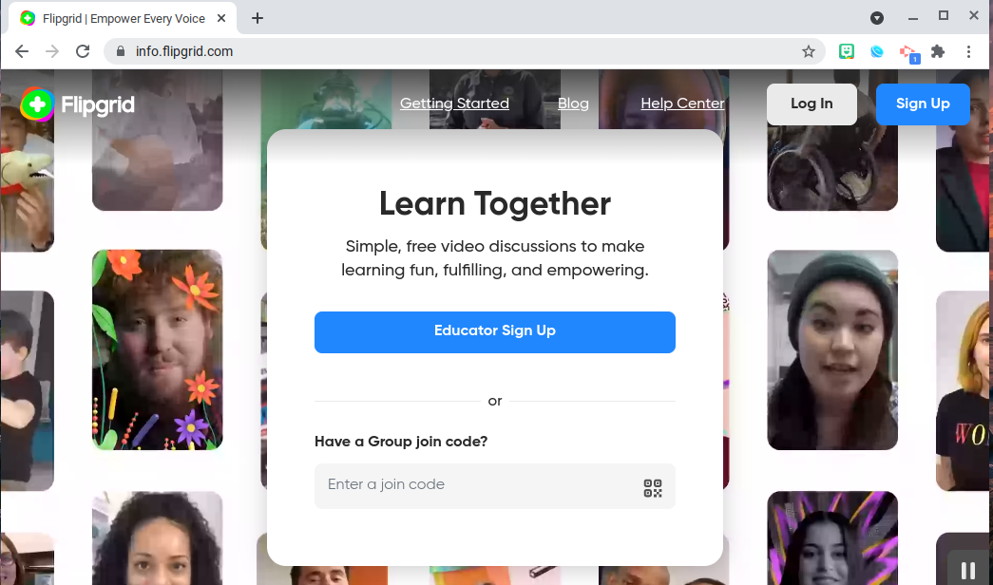
ログイン画面になります  学校で配布されたアカウントが  Microsoftアカウントなら  [Join with Microsoft]  Googleアカウントなら  [Join with Google]を  選択します | 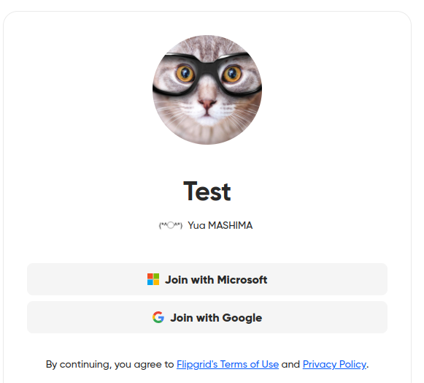
初期ログイン時は
このようにプロフィールの
入力に移ります
First name…  学年・組・番号の五桁数字（生徒番号）  例： 3年1組8番→30108  Last name…  フルネームを英語で  例： Osaka Taro  Date of birth…  誕生日を月／日／年の順で  例： 12/12/2003  Country/Region…  Japan  Community…  Education – High School（aged 14-18） |  | 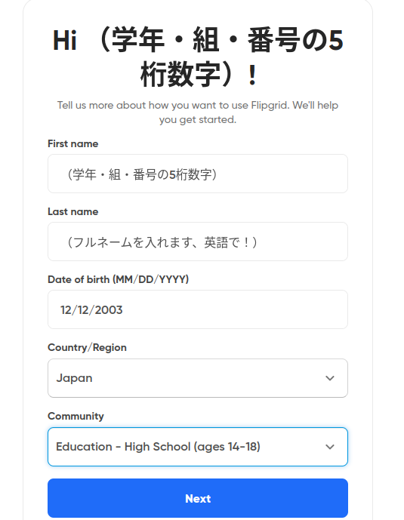
登録できたら、先生があなたを招待したグループ／  トピックに入れるはずです(*^○^*)  入れなかったら、先生に問い合わせしよう！ |  |  | 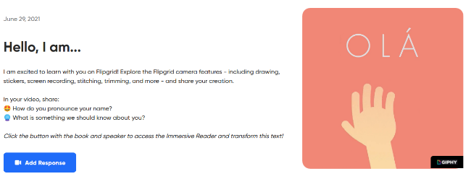

動画を撮影しよう！
Flipgridは簡単な操作だけですてきな動画が撮影できます！
「背景を変える」「動くステッカーを貼る」「テキスト書き込み」「フィルターを変える」もお手の物！
トピックには指示が書かれています  それをよく読んで、動画で返信します！  [Add Response]から撮影モードに入ります | また、初回はマイクとカメラの使用許可を聞かれる  ので、「許可」を押してください  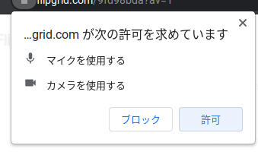
撮影モード
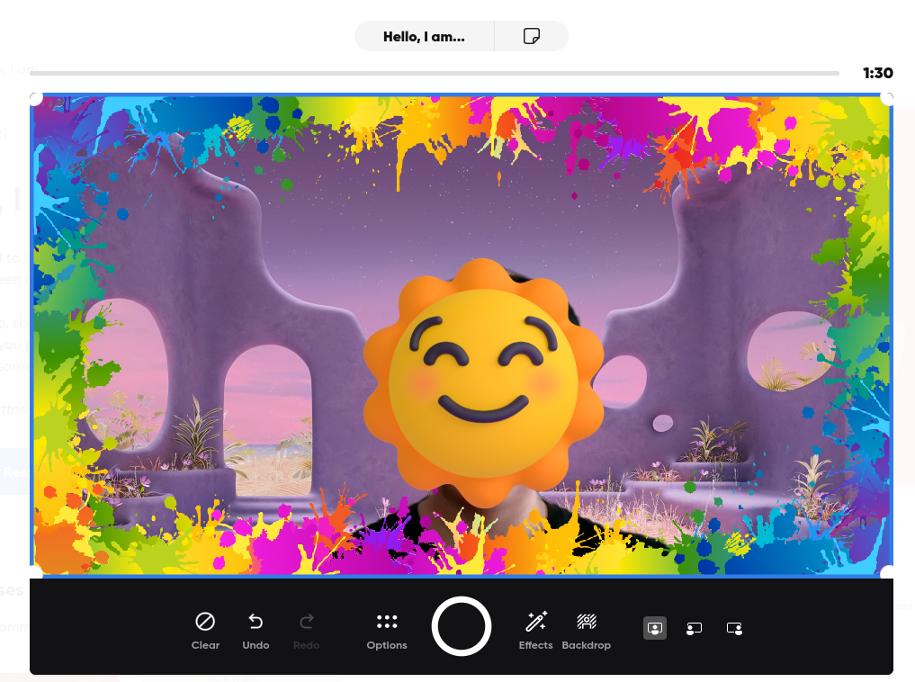
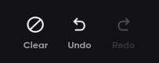 | [Clear]…選択されたステッカーなどを消去します  [Undo]…動作を一つ取消し、その前の状態に戻します  [Redo]…一度取り消した操作をもう一度行います
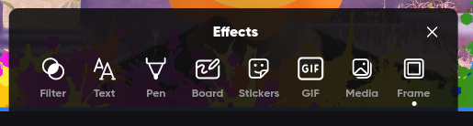 |  |  |  | [Effect]で、動画に色々な  効果を付け加えることが  できます！  楽しい動画にしよう！
[Filter]…雰囲気を変えるフィルターをかけます  [Text]…テキストを打ち込めます フォントも色々！  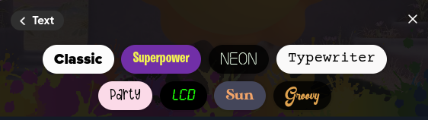 |  |  | [Pen]…手書きで線を書き込めます  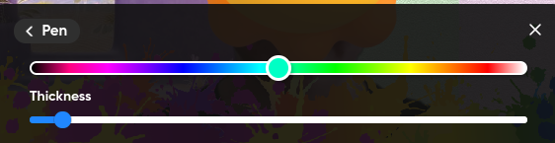  [Board]…ホワイトボードを埋め込みます
[Stickers] [GIFs]…  ステッカーや動くGIFを動画に貼れます！  雰囲気に合ったステッカーを貼ってみよう！  好きなステッカーを選んでクリックすると  画面にステッカーが貼られるので、洗濯してから  大きさなどを変更できます  （消したい時は選択して[Clear]） |  |  | 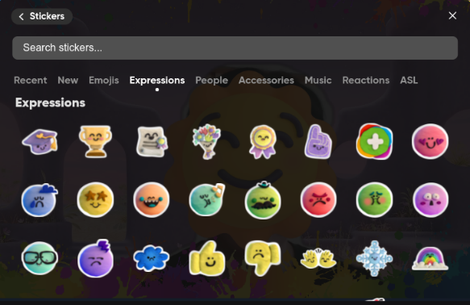
[Media]…画像や動画などを埋め込みます  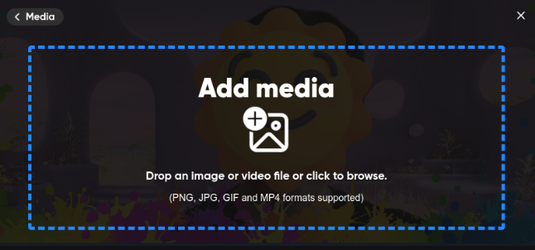 |  | [Frame]…動画の周りにフレームを配置します  つけたフレームを消したい時は、を選択！
[Backdrop]…画像背景を変えられます  つけた背景を消したい時は、を選択！  また、「＋」でPC内の画像を背景に  「PCマーク」で画面の共有  [Blur]で背景をぼんやりぼやかせます！ |  | 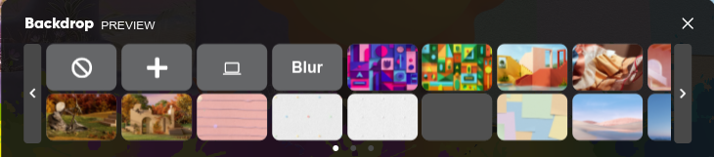

いよいよ撮影→投稿！
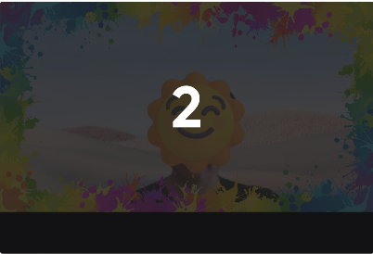 | 画面中央の ◎ボタンを押すとカウントダウンが始まり、動画撮影開始です！  （もう一度その◎ボタンを押すと録画が停止します）  コツ…まっすぐカメラを見て、はきはきと話そう！
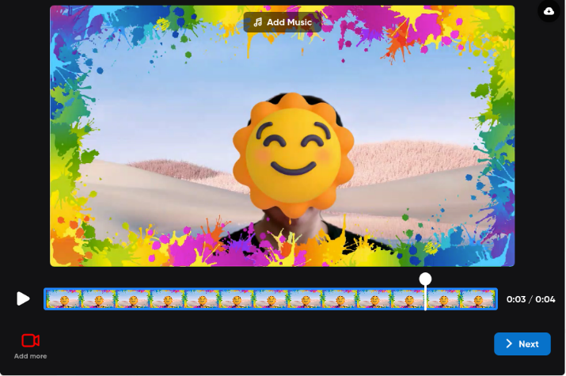 |  | 撮影し終わったら、動画の確認画面になります  どんなふうになっているかを確認しましょう！  動画を選択し、不必要な前後をカットすることも  できます！  失敗しても大丈夫、停止して画面左下の  [Retake]を押すことで何度でも撮影できます！  完成したら右下の[Next]を押します
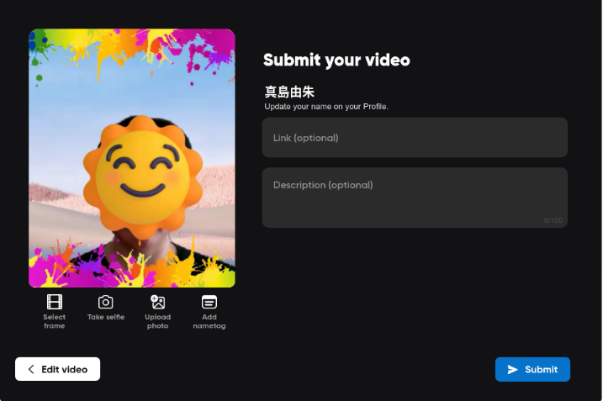 |  | 動画のサムネイル画面が自動的に作成され、  投稿確認画面になります  サムネイルを変更したい時は：  [Select frame]…動画のどのシーンをサムネイルに  するかを選択できます  [Take selfie]…自撮り写真をカメラで撮影  [Upload photo]…PC内の画像を選択  [Add nametag]…名札をつけます  そして右下の[Submit]を押せば投稿完了です！

